***Опорный конспект по теме «Волновые свойства света»***

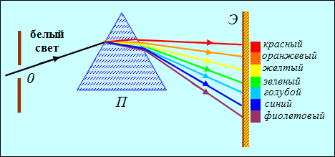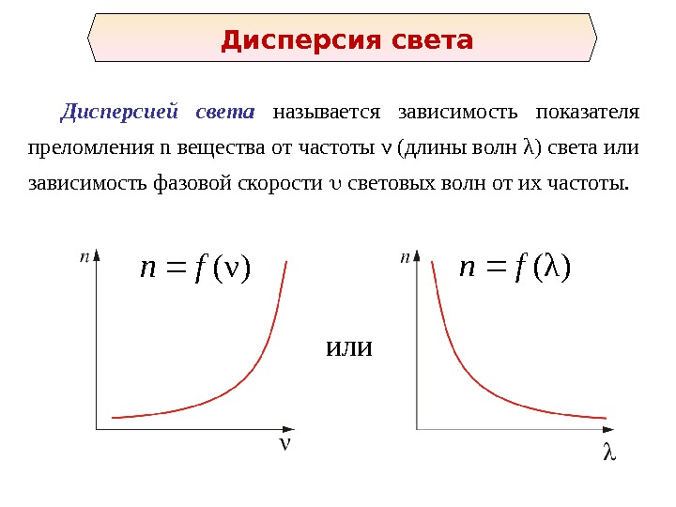

При переходе света из одной среды в другую длина волны и скорость света изменяются обратно пропорционально показателю преломления среды, а частота света не меняется.

$$\frac{\sin{α}}{\sin{β}}=\frac{n_{2}}{n_{1}}=\frac{v_{1}}{v_{2}}=\frac{λ_{1}}{λ_{2}}$$

$$v=\frac{c}{n} λ=\frac{λ_{0}}{n} λ_{0}-длина световой волны в воздухе$$

Вывод: причиной дисперсии света является то, что лучи различного цвета в прозрачных средах кроме воздуха и вакуума распространяются с различными скоростями, наибольшую скорость имеют лучи красного цвета, наименьшую – фиолетового цвета.

*Интерференция света*

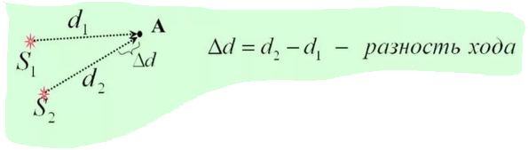

$$k=\frac{∆d}{λ}$$

$$k=0;1;2;3;5;……-целое число-усиление света$$

$$k=0,5;1,5;2,5;3,5;……-полуцелое число-полное гашение света$$

$$k=0,3;1,7;……-и не целое, и неполуцелое число-ослабление света$$

Устойчивая интерференционная картина получается только при сложении когерентных световых волн. Световые волны, имеющие *одинаковые частоты и постоянную разность фаз колебаний*, называются *когерентными световыми волнами*

*Интерференция света в тонких пленках*

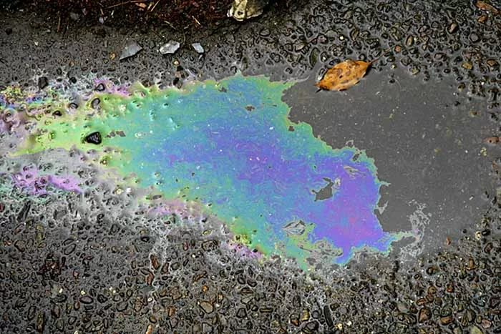

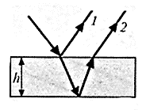

Задача1. Какую минимальную толщину должна иметь прозрачная пластинка с показателем преломления 1,2, чтобы при освещении ее нормальными лучами с длиной волны 600нм в отраженном свете казалась черной?

Решение:

$$∆d=2h+\frac{λ}{2}$$

**Луч 1 отражается от оптически более плотной среды, поэтому к разности хода волн добавляется половина длины волны**

$∆d=kλ$

$2h+\frac{λ}{2}=kλ →2h=\left(k-0,5\right)λ →h=\frac{(k-0,5)λ}{2}=\frac{(k-0.5)λ_{0}}{2n}$

$k=1,5-гашение света и минимальная толщина$

$h_{мин}=\frac{λ_{0}}{2n}=\frac{600}{2,4}=250нм$

Задача 2. На поверхность стеклянной пластинки нанесена тонкая прозрачная пленка толщиной 200нм с показателем преломления, меньшим, чем показатель преломления стекла. На пленку по нормали падает свет с длиной волны 600нм. При каком показателе преломления пленки отражение света будет максимальным?

Решение:

$$∆d=2h$$

**Оба луча 1и 2 отражается от оптически более плотной среды, поэтому к разности хода волн добавляется половина длины волны 2 раза, в сумме получается одна длина волны, которая на результат интерференции не влияет.**

$∆d=kλ$

$2h=kλ →h=\frac{kλ}{2}=\frac{kλ_{0}}{2n}$

$k=1- усиление света и минимальная толщина$

$n=\frac{λ_{0}}{2h}=\frac{600}{400}=1,5$

*Дифракция света*

Дифракцией света называется отклонение света от прямолинейности распространения в однородной среде, наблюдается при прохождении света через узкие щели и маленькие препятствия.Дифракция света применяется в работе дифракционных решеток.

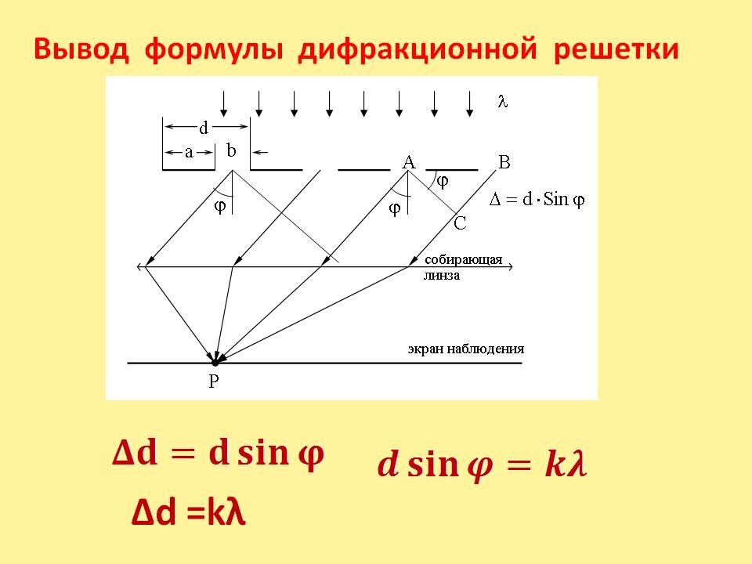

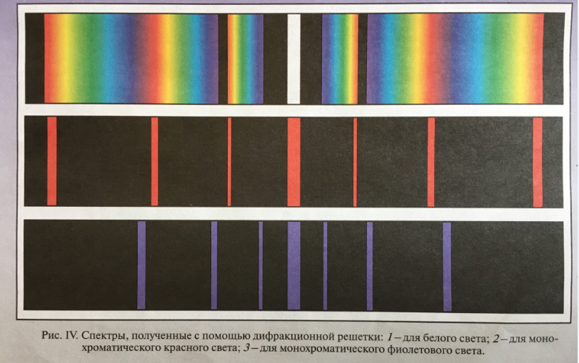

***Выводы:***

***I.Если ДР освещается белым светом:***

***-в центре экрана соберутся все лучи различного цвета и образуют белую полосу-максимум 0 порядка.***

***-максимумами 1,2,3… порядков будут радужные полоски (сплошные спектры), в которых красные линии расположены на наибольшем расстоянии от центра экрана.***

***II.Если ДР освещается светом только одного цвета, то все максимумы будут полосами и линиями этого цвета.***